ЛР №1. Построение напорной и пьезометрической линий для трубопровода сопротивления

1.1. Методические указания по выполнению лабораторной работы
Построение напорной и пьезометрической линий для трубопровода сопротивления. Определение коэффициентов местных сопротивлений и коэффициентов трения по длине.
Полная удельная энергия жидкости в рассматриваемом сечении (напор) для установившегося потока определяется суммой удельных кинетической и потенциальной энергий:
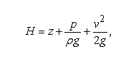
где z - удельная энергия положения (может быть представлена расстоянием от плоскости сравнения до оси потока) (геометрический напор), м;
p/(ρg) - удельная энергия давления (высота поднятия жидкости в пьезометре (пьезометрический напор), м;
v²/(2g) - удельная кинетическая энергия (скоростной напор), м.
Известно, что при движении вязкой жидкости ее напор уменьшается вниз по течению, так как часть потенциальной энергии расходуется на преодоление сопротивлений. Если удельная потенциальная энергия, израсходованная жидкостью на преодоление сопротивлений между первым и вторым сечениями, равна Л_{тр}, то уравнение Бернулли, связывающее удельные полные энергии в этих двух сечениях, будет иметь вид:
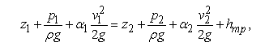
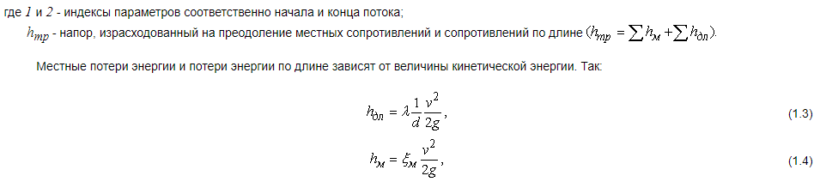
где λ - коэффициент сопротивления трения по длине, или коэффициент Дарси;
l - длина потока, м;
d - диаметр трубопровода, м;
ξ_{м} - коэффициент местных потерь.
Удельная кинетическая и потенциальная энергии потока связаны между собой. В частности, если кинетическая энергия жидкости уменьшается, что проявляется в уменьшении скорости движения, то потенциальная энергия увеличивается; это приводит к соответствующему увеличению давления.
Изменение удельной энергии жидкости можно изобразить графически, откладывая в масштабе для наблюдаемых сечений величины удельной энергии положения, энергии давления и кинетической энергии.
Линия, соединяющая точки, соответствующие значениям суммы всех видов энергии, называется линией полной удельной энергии, или напорной линией. Линия, соединяющая точки, соответствующие значению потенциальной энергии, называется линией удельной потенциальной энергии, или пьезометрической линией.
Определение пьезометрической высоты h=p/(ρg) производится с помощью пьезометра; она равна высоте поднятия столба жидкости в пьезометре. Для рассматриваемого трубопровода плоскость сравнения совпадает с осью горизонтальной части трубопровода, поэтому величина z во всех сечениях будет равна 0.
Определение средней скорости жидкости производится по формуле:

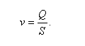
Расход определяется с помощью ротаметра.
Рассматривая рис.1.1, можно заметить, как изменяется полная удельная энергия потока, а также скорость и давление в зависимости от изменения сечения трубопровода. В частности, при внезапном расширении давление в потоке увеличивается, что объясняется уменьшением скорости движения.
Удельная энергия, израсходованная на преодоление сопротивления в любом местном сопротивлении, может быть определена как разность полной удельной энергии до и после сопротивления:
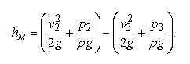
Удельная энергия, израсходованная на преодоление сопротивления трения по длине, может быть определена по разности показаний пьезометров, так как кинетическая энергия на протяжении трубопровода считается постоянной.
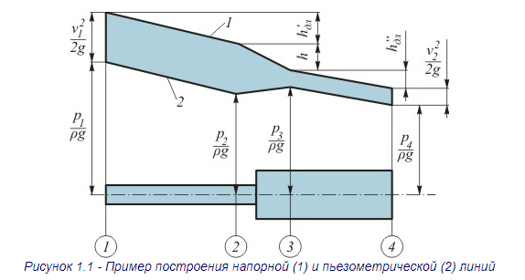
Так, для сечений 1 и 2,
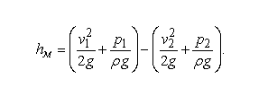
Таким образом, для определения X и по уравнениям (1.3) и (1.4) необходимо знать величины h_{дл} и h_{м} для соответствующих участков. Эти величины находим из уравнений (1.6) и (1.7), используя результаты измерений. Следует отметить, что при определении h_{м} по уравнению (1.4) кинетическая энергия рассчитывается по скорости, которой обладает поток за местным сопротивлением, т.е. при определении h_{м} на участке 2-3 в формулу (1.4) подставляется скорость на участке 3-4.
Цель работы:
- Определение опытным путем потерь напора на преодоление сопротивления по длине трубопровода и на участках с местным сопротивлениями.
- Расчет коэффициентов местных потерь и коэффициентов Дарси.
- Построение напорной и пьезометрической линий.
Проведение работы
Вода из напорного бака поступает в трубопровод сопротивления, протекая через который, сливается в канализацию. Схематическое изображение трубопровода сопротивления показано на рис. 1.2.
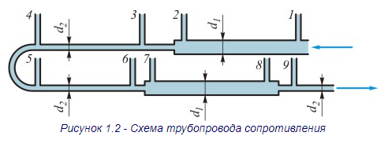
Трубопровод сопротивления выполнен из труб диаметрами d₁ = 26·10⁻³ м и d₂ = 16·10⁻³ м и состоит из нескольких участков.
Измерение давлений производится пьезометрами в указанных на схеме позициях. Расход жидкости через трубопровод измеряют с помощью ротаметра и регулируют вентилем. Опытные данные заносят в табл. 1.
Таблица 1
Параметр | Номер пьезометра
Параметр | 1 | 2 | 3 | 4 | 5 | 6 | 7 | 8 | 9
h=p/(ρg), м
Q, м³/с
v, м/с
v/(2g), м
Результаты расчетов скоростей, потерь всех видов и коэффициентов - в табл. 2.

Таблица 2
Величина | Участок
Величина | 1-2 | 2-3 | 3-4 | 4-5 | 5-6 | 6-7 | 7-8 | 8-9
L, м | 1,07 | - | 0,64 | - | 0,44 | - | 1,17 | -
d·10⁻³, м | 26 | 26→16 | 16 | 16 | 16 | 16→26 | 26 | 26→16
h_{дл}, м
h_{м}, м
λ
ξ_{м}
Построение напорной и пьезометрической линий производится на отдельном листе бумаги (обязательно с применением масштаба). По оси абсцисс в масштабе изображается вытянутая в одну линию схема трубопровода сопротивления. На трубопроводе должны быть показаны места, в которых определяется напор. Эти места соответствуют положениям пьезометров на трубопроводе и помечаются прямыми вертикальными штрихпунктирными линиями, проведенными от оси трубопровода до пьезометрической линии.
По оси ординат, также в масштабе, откладывается значение полной удельной энергии (напора). Масштаб для пьезометрической высоты и скоростного напора должен быть одинаковым.
Построение пьезометрической линии производится нанесением на координатную плоскость точек, соответствующих удельной энергии давления в рассматриваемых фрагментах трубопровода, и соединением соседних точек прямыми линиями. Местоположение точки определяется, с одной стороны, фрагментом трубопровода, для которого нужно изобразить напорную линию, с другой стороны - энергией давления потока. Если плоскость сравнения совпадает с осью трубопровода, то для нахождения точки нужно от оси трубопровода отложить вертикально вверх показание пьезометра h = p/(ρg). Для построения линии удельной полной энергии (напорной линии) необходимо отложить вертикально вверх от пьезометрической линии в том же масштабе значение скоростного напора, соответствующего данному фрагменту. Полученные точки необходимо соединить прямыми линиями.
Правила и порядок выполнения виртуальной работы
Лабораторная установка для измерения параметров и последующего построения напорной и пьезометрической линий трубопровода сопротивления изображена на рис. 1.3.
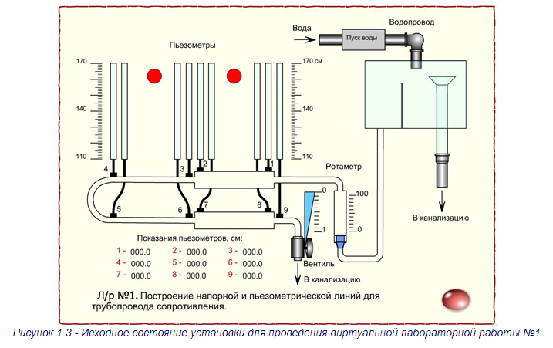
Кнопкой «Пуск воды» запустите процесс заполнения напорного бака и труб водой. После наполнения бака до верхнего уровня переливной воронки, приступайте к открыванию вентиля. Управлять вентилем можно как непосредственно левой кнопкой мыши, так и клавишами клавиатуры со стрелками «вверх» и «вниз». Управляя вентилем, необходимо добиться заданного преподавателем показания ротаметра, отсчет производится по верхней кромке его поплавка. Наведением курсора на поплавок вызовите тарировочный график и определите по нему расход воды Q, см. рис. 1.4. На графике по оси X отложите показания ротаметра, а по оси Y найдите соответствующий расход воды Q.
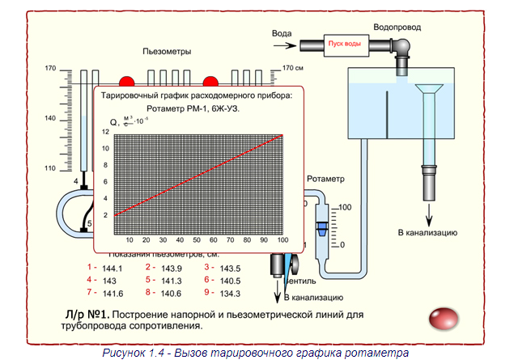
Передвигая с помощью мыши измерительную горизонтальную линию и совмещая ее с верхней кромкой уровня воды в каждом пьезометре, определите по соответствующей шкале показания всех 9-ти пьезометров, см. рис. 1.5. Для увеличения точности отсчета правой кнопкой мыши вызовите выпадающее меню и увеличьте общий масштаб «Zoom In». Добиваясь необходимой точности отсчета, эту операцию можно повторить несколько раз, см. рис. 1.6. Вернуться в обычный режим можно будет через то же меню по команде «Show Аll».
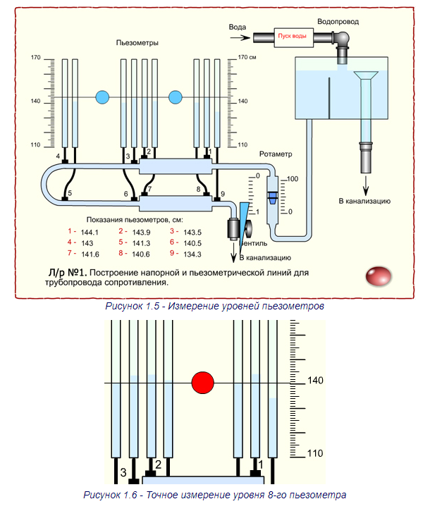
Показания пьезометров отражаются также в цифровом виде. Сравните их с полученными замерами. Сведите опытные данные в таблицу и приступайте к расчетам.
Результаты лабораторной работы необходимо оформить в виде отчета и выслать на проверку тьютору.

роение напорной и пьезометрической линий

1.2. Виртуальная установка для проведения лабораторной работы
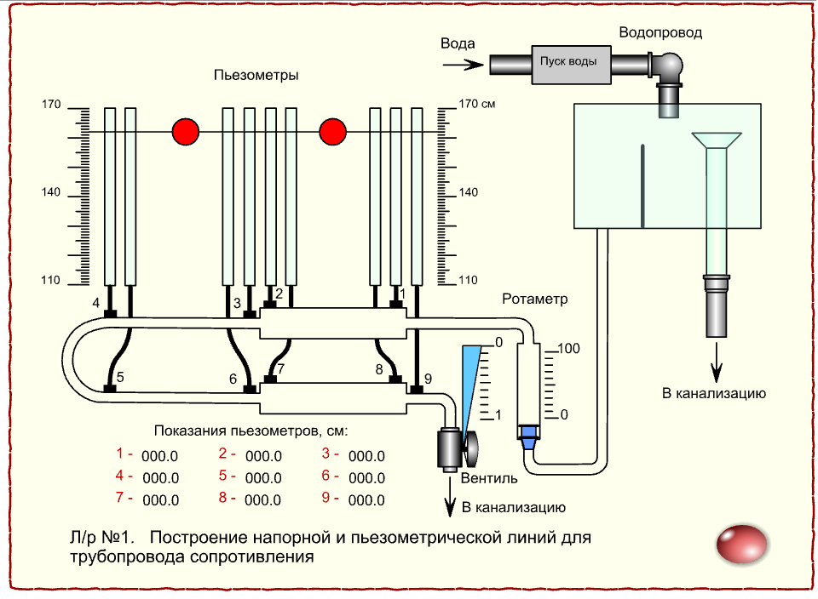

ЛР №2. Определение силы давления жидкости на плоскую поверхность

2.1. Методические указания по выполнению лабораторной работы
Сила давления на плоскую поверхность представляет собой равнодействующую всех единичных сил на эту поверхность. Обозначается через F и измеряется в ньютонах или других единицах силы. Сила давления определяется произведением гидростатического давления в центре тяжести поверхности на ее площадь:
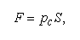
где S - площадь поверхности;
р_{с} - давление в центре тяжести площади поверхности. Для избыточного давления
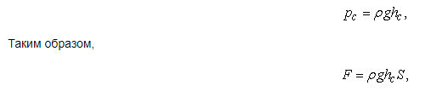
где h_{с} - глубина погружения центра тяжести площади, т.е. вертикальное расстояние от свободной поверхности жидкости до центра тяжести стенки, рис. 2.1.
Сила давления на плоскую поверхность не зависит от угла наклона поверхности стенки к горизонту в условиях неизменной глубины погружения ее центра тяжести.
При определении силы давления жидкости на стенку сосуда следует иметь в виду, что она не зависит от количества жидкости в сосуде.
Силу давления можно определить не только по уравнению (2.1), но и графическим путем. Оказывается, что сила давления равна объему эпюры давления. Поэтому для определения силы давления жидкости на стенку можно построить эпюру давления и определить ее объем.
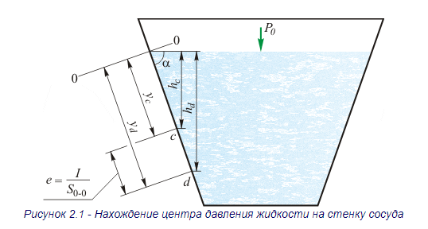
Точка приложения силы давления на плоскую поверхность называется центром давления.
Положение центра давления для стенок, обладающих вертикальной осью симметрии, при учете только избыточного давления находится с помощью теоремы о равенстве момента равнодействующей сумме моментов составляющих. В этом случае центр давления располагается на оси симметрии, и положение его определяется координатой центра давления y_{с}, отсчитываемой в плоскости стенки до линии уреза, см. рис. 2.1:
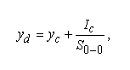
где у_{с} - координата центра тяжести площадки;
I_{c} - момент инерции площадки относительно оси, параллельной линии уреза 0-0 и проходящей через центр тяжести стенки;
S₀₋₀ - статический момент площадки относительно линии уреза.
Линия уреза - это линия пересечения плоскости крышки с плоскостью свободной поверхности жидкости или продолжения этих плоскостей.
Величина e называется эксцентриситетом гидростатического давления:
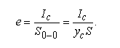
Она всегда больше нуля и равна нулю только при горизонтальном положении стенки. Следовательно, центр давления всегда расположен ниже центра тяжести площадки и совпадает с центром тяжести только при горизонтальном положении стенки. Максимальному значению эксцентриситета отвечает вертикальное расположение площади стенки.
Цель работы:
- Определение силы суммарного давления воды на плоскую стенку.
- Расчет положения центра давления.
- Построение эпюры давления и вычисление ее объема.
Работа выполняется на опытной установке, изображенной на рис. 2.2.
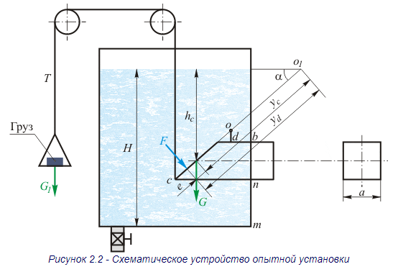
Труба квадратного сечения со стороной а = 95 мм закрыта наклонной крышкой площадью S = 127,5 см² с углом наклона α = 45°. В резервуар налита вода р_{в} = 1000 кг/м³. Крышка прижата к трубе силой давления воды р и силой собственной тяжести G_{кр} = 0,290 кг. Крышка поворачивается относительно линии уреза; расстояние от оси вращения о до трубы od = 55 мм, а тп = 90 мм. Конец крышки в точке «с» соединен с тросом Т, который, проходя через блоки, вне резервуара прикреплен к площадке (G_{пл} = 0,125 кг) с грузом G_{гр}, причем, G₁= G_{гр} + G_{пл}.
Порядок выполнения работы
В резервуар наливают до определенного уровня воду. Силой давления воды и силой собственной тяжести крышка закрывает сечение трубы. На площадку, закрепленную на тросе, устанавливают груз G_{гр}. Затем через спускной кран воду из резервуара выливают. Когда момент силы тяжести груза G₁, относительно оси о станет больше суммы моментов силы давления воды на крышку и силы тяжести крышки, последняя откроется и вода потечет по трубе квадратного сечения.
При проведении работы необходимо измерить по водомерной трубке глубину Н воды в резервуаре в момент полного открытия крышки и определить массу груза G_{гр}.
Обработка опытных данных
Силу давления воды на крышку вычисляют, установив давление в центре тяжести крышки, что определяется глубиной погружения его. Глубину погружения центра тяжести крышки в момент открытия устанавливают двумя методами:
- непосредственно измерением:
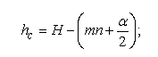
- из уравнения сил, действующих на крышку в момент открытия. Уравнение моментов составляют относительно оси, проходящей горизонтально через точку о. Пренебрегая силой трения в блоках и в шарнире крышки, получим:
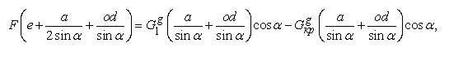
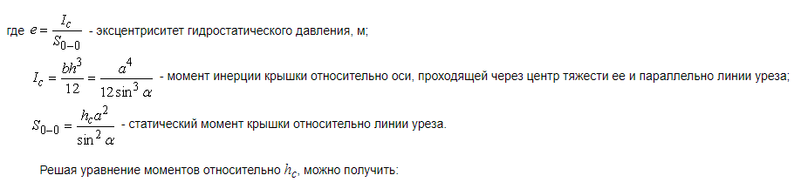
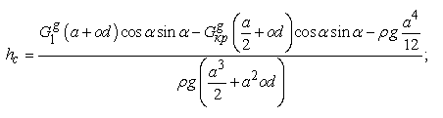
(правильность этого решения рекомендуется проверить самостоятельно).
Используя полученное в опыте значение h_{c}, необходимо установить ошибку измерения в процентах, приняв за истинное значение h_{c}, полученное из уравнения моментов.
Силу давления жидкости на наклонную поверхность (крышку затвора) определяют по уравнению:

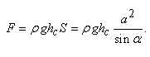
Силу давления необходимо рассчитать также графическим методом, построив эпюру гидростатического давления и определив ее объем.
Для построения эпюры давления находят гидростатическое давление на верхней кромке крышки в точке b и на нижней кромке в точке n, рис. 2.2:
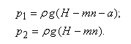
В пространстве эпюра давления будет представлять собой призму, имеющую в основании трапецию. Объем ее:
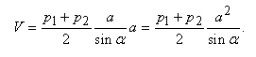
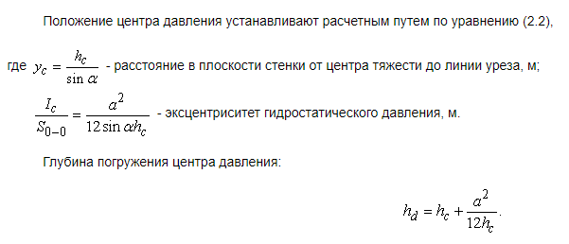
Правила и порядок выполнения виртуальной работы
Схема экспериментальной виртуальной установки для определения силы давления жидкости на плоскую поверхность изображена на рис. 2.3.
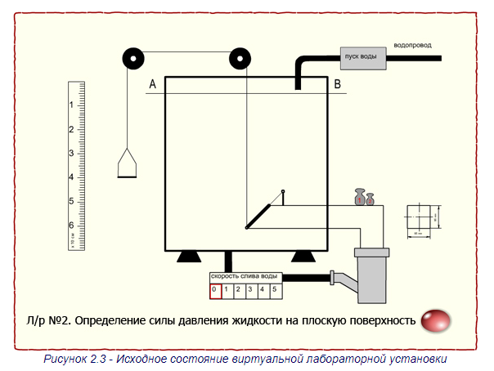
Началом работы является пуск жидкости из водопровода, для чего достаточно поместить указатель мыши (курсор) в область кнопки «пуск воды» и нажать левую кнопку мыши, после чего большой прозрачный бак постепенно заполнится водой. Наклонная крышка своим весом, а затем и давлением воды над ней прикрывает отверстие, срезанное под углом 45° на торце квадратной 95×95 мм, также прозрачной трубы и не дает жидкости возможности вытечь через эту трубу. При заполнении бака на площадку, висящую на тросе, перекинутом через блоки и соединенном с наклонной крышкой, переносятся и устанавливаются один или два груза с помощью левой кнопки мыши. Затем выбором степени открытия вентиля (0...5) задается нужная скорость слива воды. Такое состояние лабораторной установки изображено на рис. 2.4.
Далее жидкость из бака сливается и в некоторый момент времени сила давления на плоскую стенку становится равной грузу на площадке. В этот момент наклонная заслонка открывается - см. рис. 2.4. Задача студента зафиксировать уровень воды, при котором открывается заслонка, это можно сделать с помощью перемещаемой левой кнопкой мыши линейки и измерительной площади равного давления А-В.
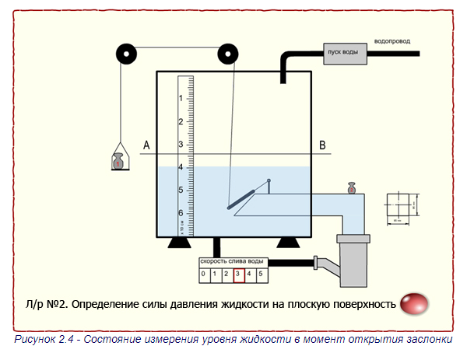
Кроме того, линейку можно перемещать расположенными на клавиатуре клавишами со стрелками. Размерность шкалы линейки - ×10 см, таким образом, ее длина - 7×10 = 70 см.
Замеры выполняются не менее 5 раз при разных грузах и величинах скорости слива жидкости. Итоговое состояние лабораторной установки приведено на рис. 2.5.
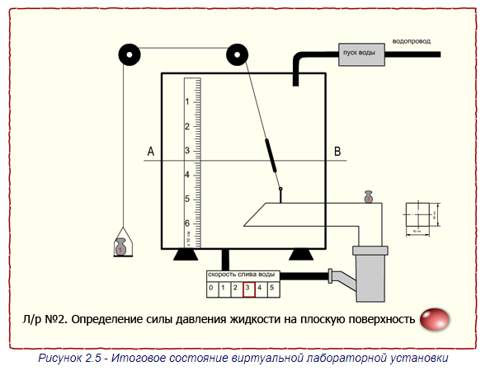
Переходить от одного опыта к другому необходимо через овальную кнопку «Сброс», каждый раз начиная работу сначала, то есть с заполнения большого прозрачного бака водой.
Результаты лабораторной работы необходимо оформить в виде отчета и выслать на проверку тьютору.

2.2. Виртуальная установка для проведения лабораторной работы
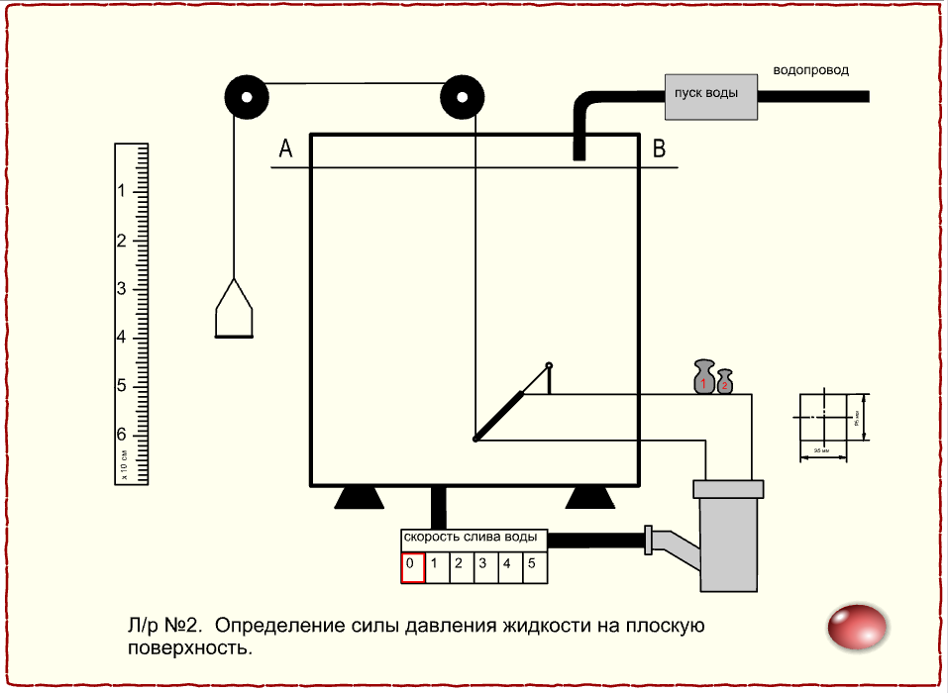

Список использованных ресурсов и рекомендуемой литературы
- Виртуальный лабораторный практикум по курсу «Механика жидкости и газа». Санкт-Петербург 2006г.

